Лабораторная работа 2.15
Аутентификация и защита веб-запросов средствами Spring Security

1. Цель работы
Освоить настройку аутентификации и защиты веб-запросов в Spring Boot приложении с использованием Spring Security. Реализовать защиту маршрутов, страницу входа, шифрование паролей через BCryptPasswordEncoder и хранение пользователей в памяти через InMemoryUserDetailsManager.

2. Добавление зависимости Spring Security
В файл pom.xml добавлены зависимости spring-boot-starter-security и thymeleaf-extras-springsecurity6 для интеграции Spring Security с Thymeleaf-шаблонами.

3. Класс SecurityConfig
Создан класс SecurityConfig с аннотациями @Configuration и @EnableWebSecurity. Класс определяет три bean-компонента: PasswordEncoder (BCrypt), UserDetailsService (пользователи Alex, Alice, admin в памяти) и SecurityFilterChain (правила доступа).
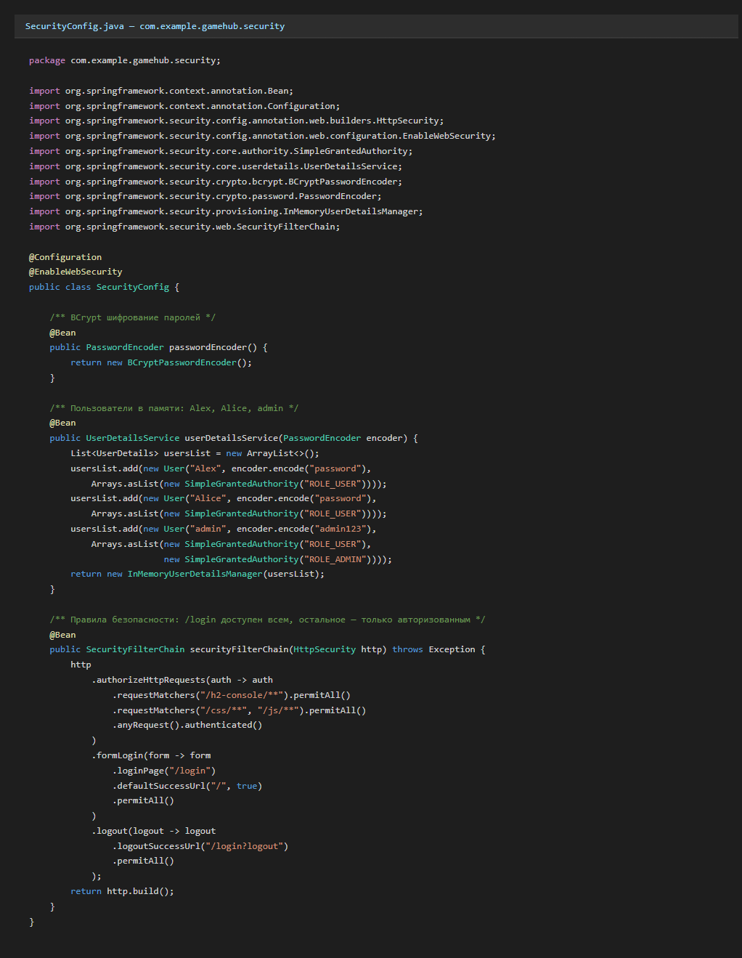
Рисунок 1 — Класс SecurityConfig с конфигурацией безопасности

4. Страница входа (/login)
Создана кастомная страница аутентификации с полями "Имя пользователя" и "Пароль". Страница доступна без авторизации и отображает подсказки с тестовыми учётными данными.
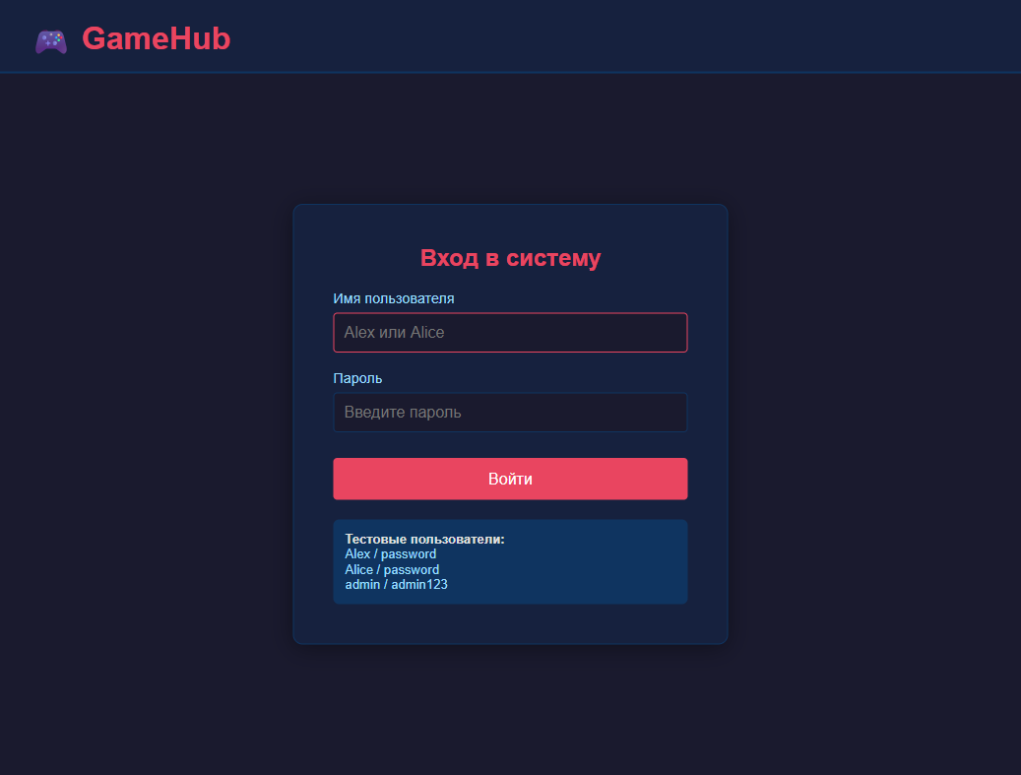
Рисунок 2 — Страница входа в систему

5. Защита от неверного пароля
При вводе неверного пароля Spring Security перенаправляет на /login?error. Страница отображает сообщение об ошибке с красной подсветкой.
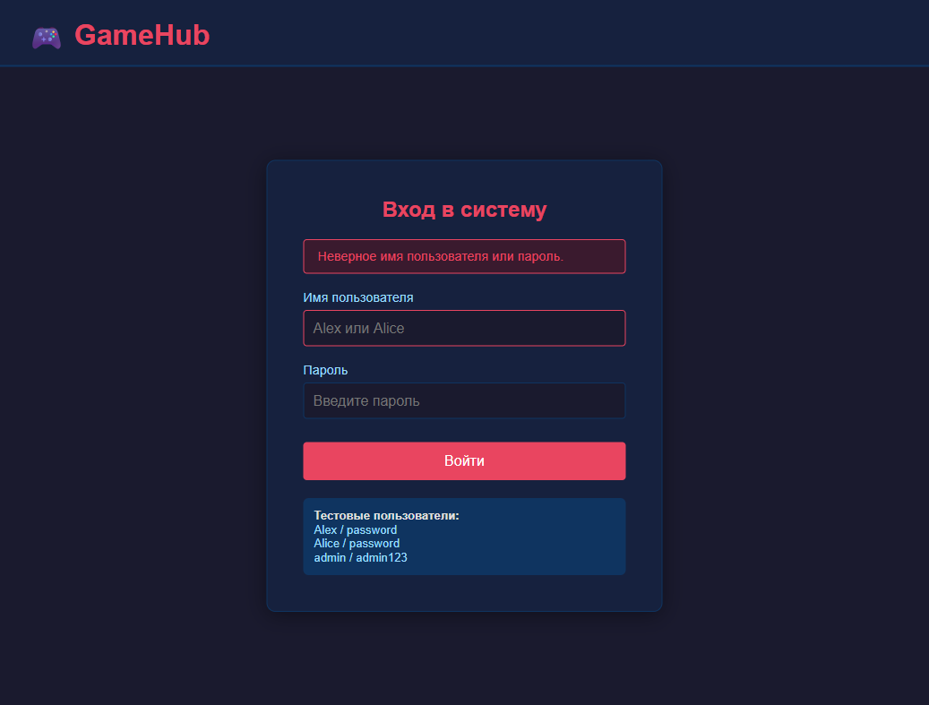
Рисунок 3 — Сообщение об ошибке при неверных учётных данных

6. Авторизованный доступ к приложению
После успешного входа пользователь видит имя в шапке страницы и кнопку "Выйти". Все защищённые маршруты (/games, /developers и другие) доступны.
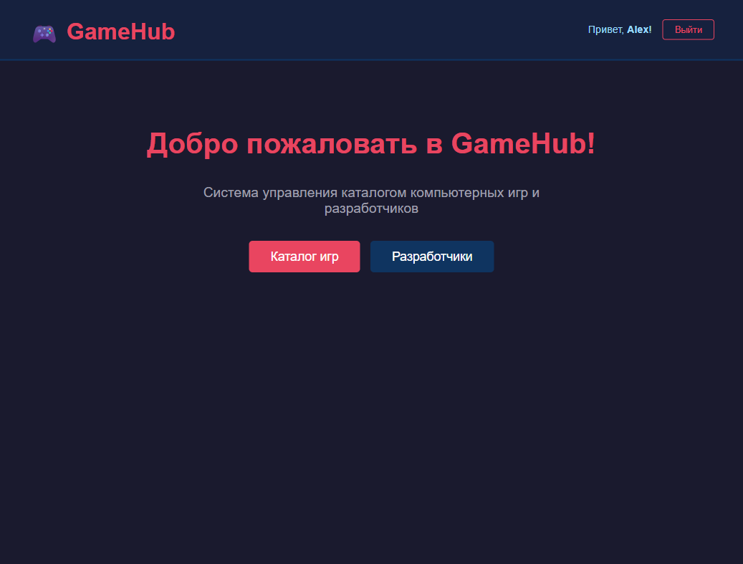
Рисунок 4 — Главная страница для авторизованного пользователя Alex

7. Доступ к защищённым страницам
Страница списка разработчиков /developers доступна только после аутентификации. Неавторизованные запросы автоматически перенаправляются на /login.
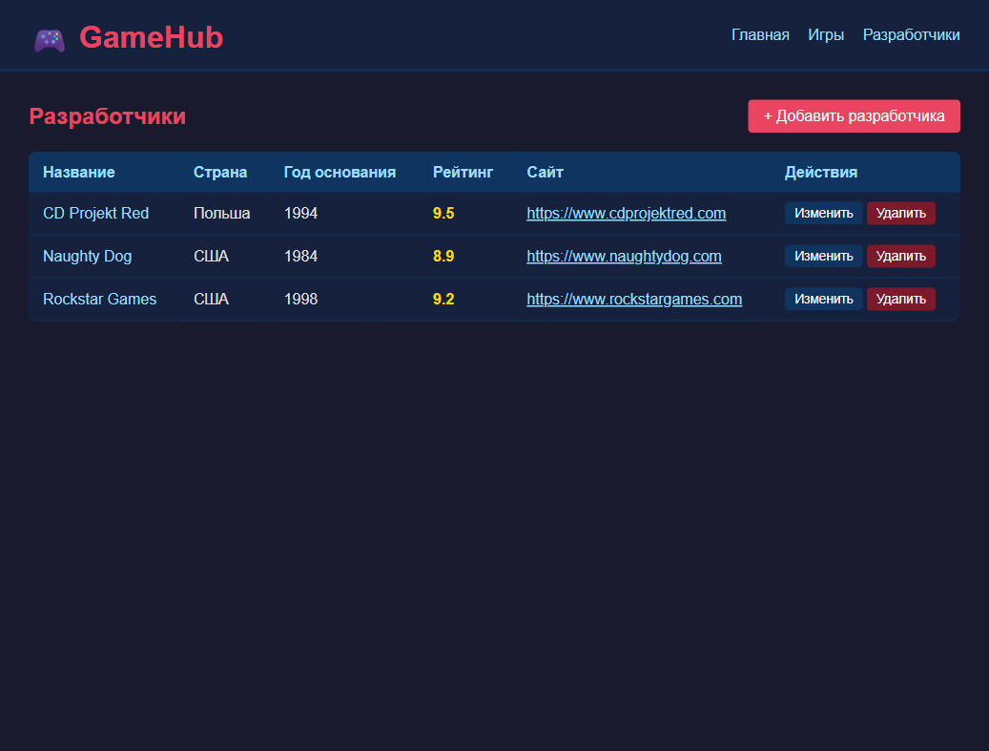
Рисунок 5 — Защищённая страница /developers доступна авторизованному пользователю

8. Выход из системы
Кнопка "Выйти" выполняет POST-запрос на /logout. После выхода пользователь перенаправляется на /login?logout с сообщением об успешном выходе.
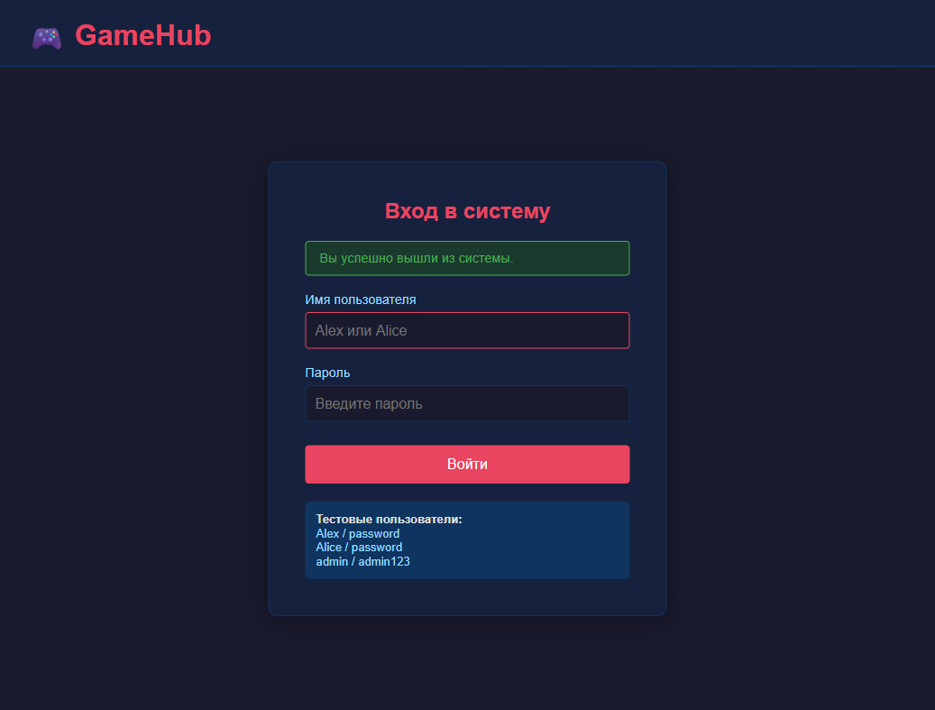
Рисунок 6 — Подтверждение успешного выхода из системы

9. Результаты тестирования
Запущены тесты с использованием @SpringBootTest (тест контекста) и @WebMvcTest (тест HomeController с MockMvc и @WithMockUser). Все 4 теста прошли успешно.
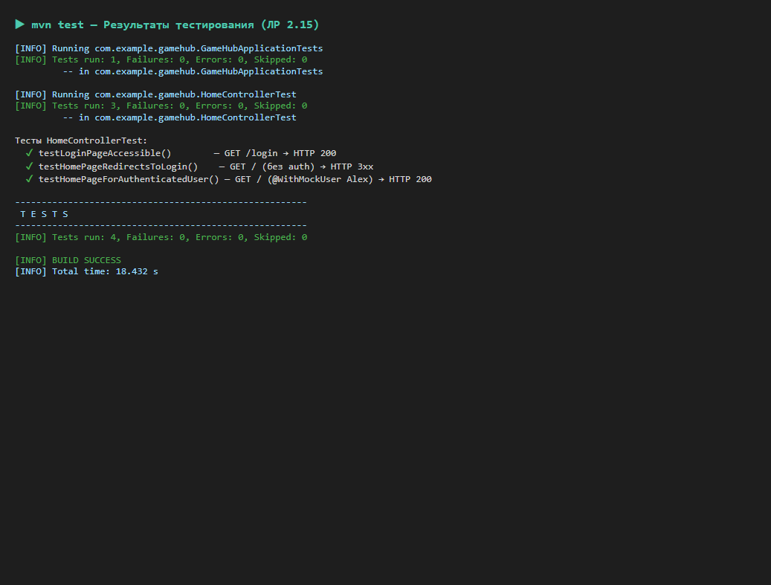
Рисунок 7 — Результаты выполнения mvn test (4 теста, BUILD SUCCESS)

10. Выводы
В ходе лабораторной работы реализована аутентификация в Spring Boot приложении GameHub с использованием Spring Security. Настроены: шифрование паролей через BCryptPasswordEncoder, хранение пользователей в памяти (InMemoryUserDetailsManager), защита маршрутов через SecurityFilterChain, кастомная страница входа и выхода. Все тесты прошли успешно, включая тесты с @WithMockUser для имитации аутентификации.

